2021届本科生论文及毕业材料系统填写说明

本科生毕业论文及论文相关材料归档是毕业流程的一个部分，因此请各位认真填写相关信息并向图书馆移交相关归档材料：

请各位登录egate平台，搜索：论文归档系统，点击进入系统进行论文及毕业材料信息填写。

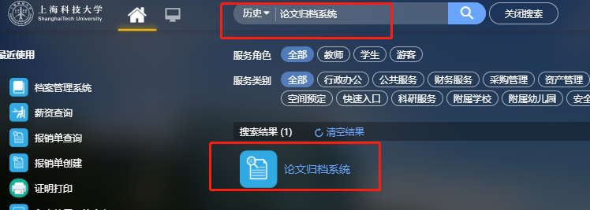

填写及移交文件清单如下：

（1）本科毕业论文（设计）任务书（一份需原件，学生、导师姓名黑色水笔手签完整、时间填写齐全）；

任务书下载打印地址：EAMS教务系统-我的毕业论文-论文过程填报-任务书导出/打印-打印。打印后学生和导师签字（需用黑色水笔手签）。

文件日期：填写任务书右下角审核日期;

总页数：填写该文件总页数，有字的算1页，包括文件封面封底。

比如一张A4纸正反均有字，总页数为2。

（2）本科毕业论文（设计）中期报告（一份需原件，导师姓名黑色水笔手签完整、时间填写齐全）；

中期报告下载打印地址：EAMS教务系统-我的毕业论文-论文过程填报-中期报告导出/打印-打印。打印后导师签字（需用黑色水笔手签）。

文件日期：填写中期报告右下角日期;

总页数：填写该文件总页数，有字的算1页，包括文件封面封底。

比如一张A4纸正反均有字，总页数为2。

（3）论文正本（含毕业论文（设计）学术诚信声明、毕业论文（设计）版权使用授权书，一本需原件、签字齐全、学生、导师姓名用黑色水笔手签完整、时间填写齐全）；

论文中英文题名均不加书名号直接填写；

论文如有保密期限，保密期限自答辩日期算起，如保密期限为3年，答辩日期为2020年5月22日，则保密截止日期为2023年5月22日；

导师姓名：中文名字中间不加空格，英文姓名按照实际填写；

总页数：填写该文件总页数，有字的算1页，包括文件封面封底；

比如一张A4纸正反均有字，总页数为2。

（4）实验记录本（如有，不产生的不提交）（一本原件或者加盖学院章的复印件）。

注意：实验记录本不是每位学生都产生的，不产生的信息不填也不移交，如产生则需填写相关信息移交相关实验记录本：

文件日期：填写该记录本最后填写内容的日期;

总页数：填写该文件总页数，有字的算1页，包括文件封面封底。

比如一张A4纸正反均有字，总页数为2。

学生填写完整后，按”提交审核”按钮，经过图信老师审核，接到系统审核通知后，将：

**(1)本科毕业论文（设计）任务书（1份需原件，学生、导师签名用黑色水笔手签完整、时间填写齐全）**

**（2）本科毕业论文（设计）中期报告（一份需原件，导师姓名黑色水笔手签完整、时间填写齐全）；**

**（3）论文正本（含毕业论文（设计）学术诚信声明、毕业论文（设计）版权使用授权书，1本需原件、签字齐全、学生、导师签名用黑色水笔手签完整、时间填写齐全）；**

**(4)实验记录本（如有，不产生的不提交）（1本原件或者加盖学院章的复印件）。**

**(5)归档文件“卷内文件目录”1份，系统内“打印预览”进行输出打印**（卷内文件目录如下图所示）

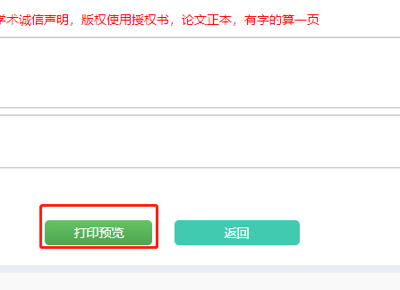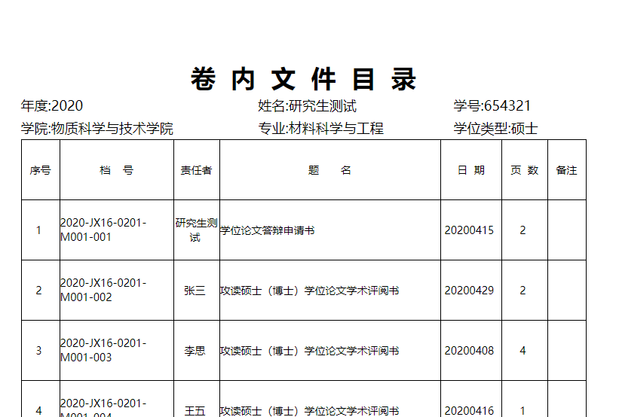

**装订要求：每份超过一张纸的文件，文件左上角用订书机装一个钉子。**

以上5份纸质文件齐全后（如实验记录本不产生则交4份文件），按照目录排序，交到图书馆102室谢老师处。